**Здраво!**

**Конечно и јас да станам славна! Да ме запознаат децата и да зборуваат за мене! Јас сум малата семка Грав, нагалено мама и тато ме викаат Граше. Јас имам многу браќа и сестри,моето семејство е големо. Еве ќе ви покажам една наша семејна  слика на која ќе ме видите кога сум била многу малечка ама и порасната вака убава и спремна да станам најславната семка од нашата фамилија.**

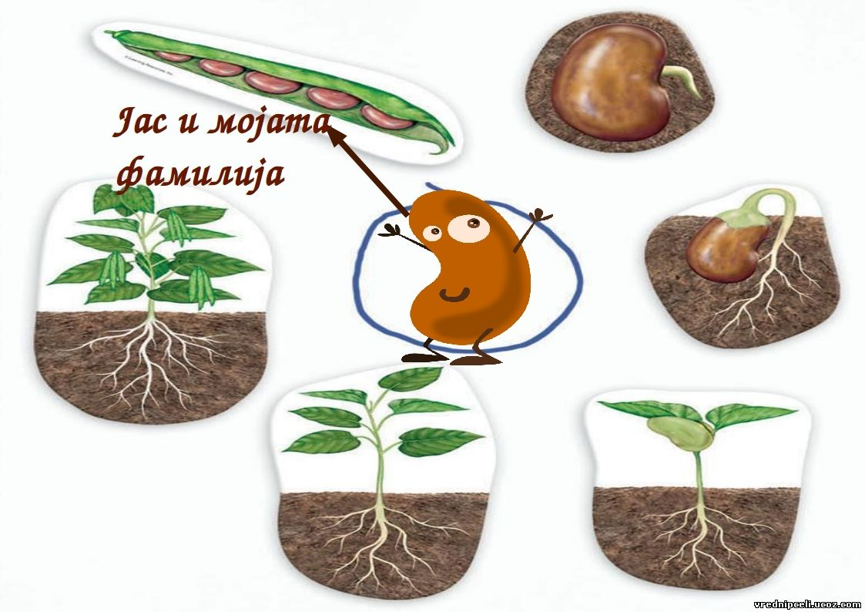

**Денес ќе ви раскажувам се за мене и за моите пријатели. Еве на пример најпрво ќе ве запознаам со Петар. Тој учи во прво одделение ама многу сака да стане научник за растенијата. Кога и да ни затреба за нешто ќе го најдете во градината.Ете го и сега:**

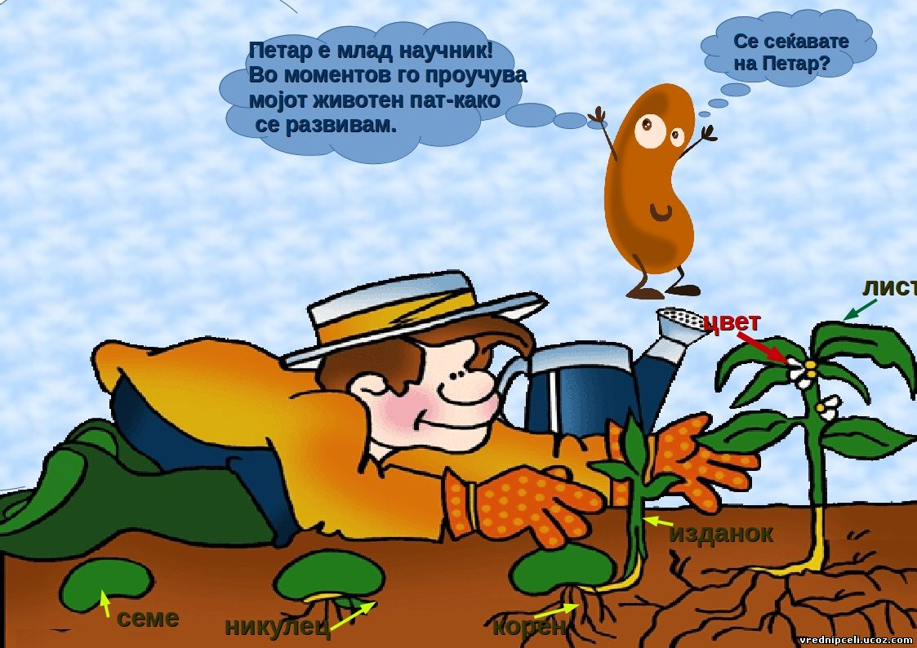

**Денес ми раскажа дека за да се родам јас најпрво треба една ваква семка како мене да се стави во земјата. Ако има добри услови од таа семка се јавува еден мал израсток кој се викал НИКУЛЕЦ. По некое време покрај никулецот се јавувале и ситни ресички кои преминувале во корен. И така никулецот и ресичките се договориле никулецот да расте нагоре над земјата, а ресичките да растат длабоко во земјата. Од никулецот потоа се развива стебло и зелени ливчиња, па се кити со бели цветчиња, за на крај да израстат зелени мешунки во кои сме јас и моето семејство. Ха за малку ќе заборавев да ви ги преставам моите другарчиња од трето одделение. Погледнете колку убаво ме изненадија за мојот роденден! Ми направија албум од моето раѓање па се до денес.**

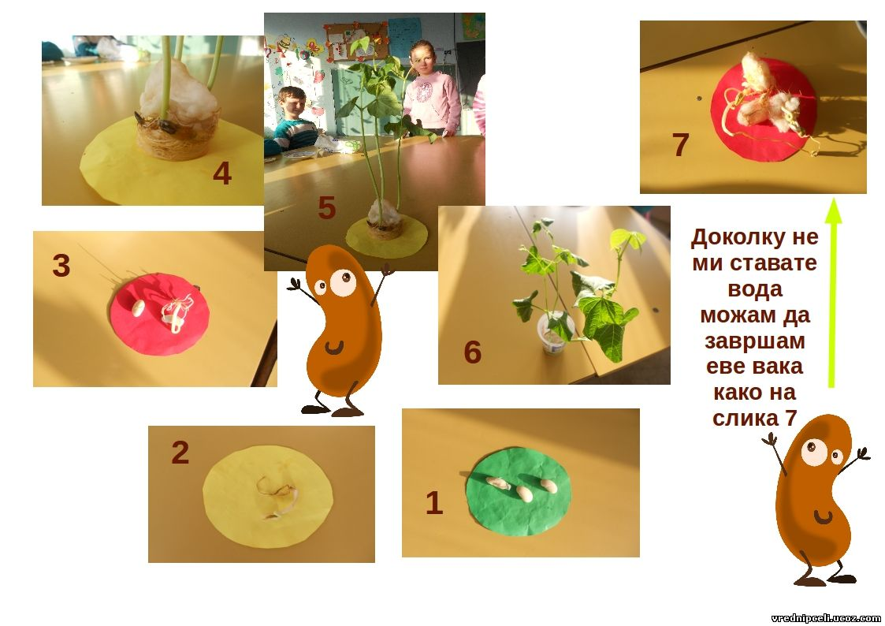



**Со Петар истражувавме и дојдовме до заклучок дека некои растенија почнуваат да се развиваат од луковица како ова лале.**

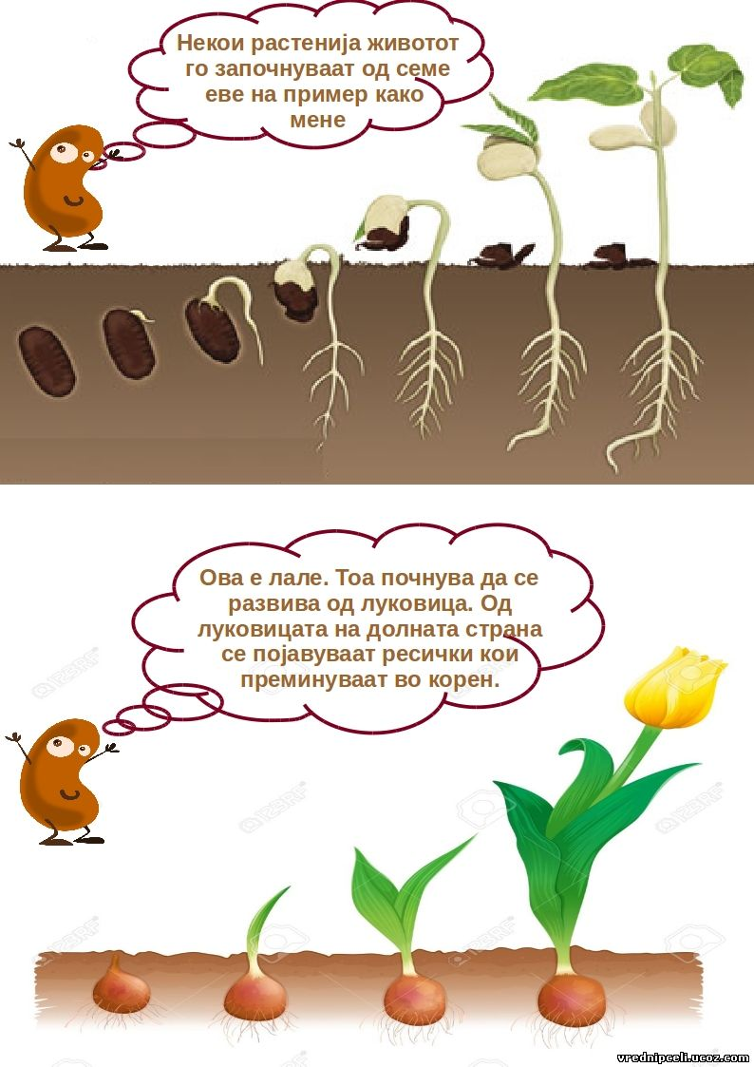

**Дојде време да ви ги преставам и моите другари семки од други растенија. Еве изнајдов една поранешна фотографија од мојот албум, тука се семката на дабот, на црешата, на борот и нормално јас.**

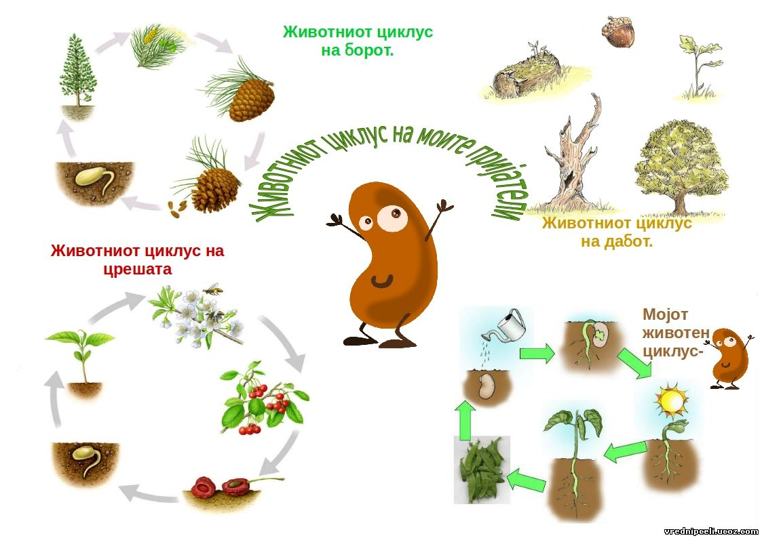

**Најдрага ми е оваа фотографија со мојата другарка семката Сончоглетка.**

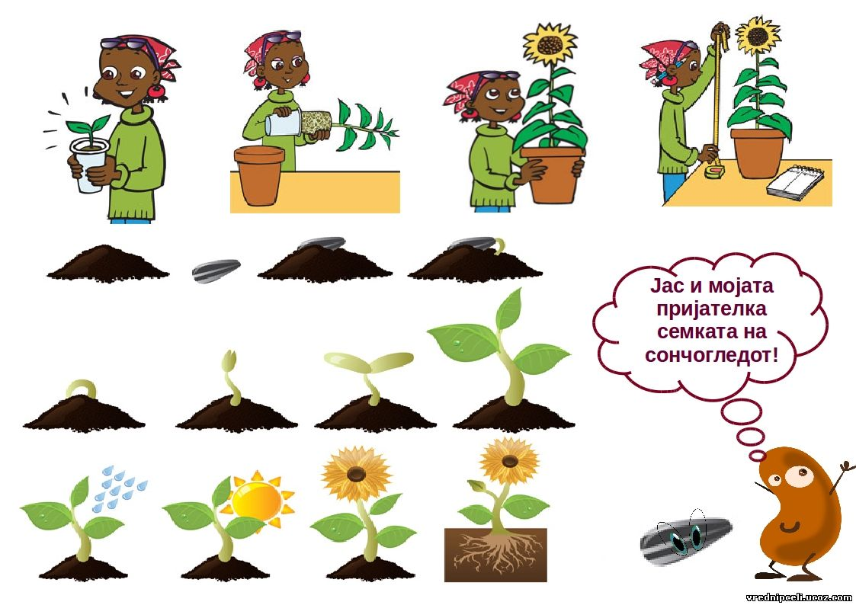



**Петар ми кажа дека ако сакам да пораснам голема, мојот корен треба  да биде во поголема површина почва еве како овој бор.**

